新北区林燕群“雁行”卓越班主任成长营活动简报

（第3期）
【一、活动通知】（附：区网网址及截图）
网址：http://www.pub.xbedu.net/html/article6064942.html
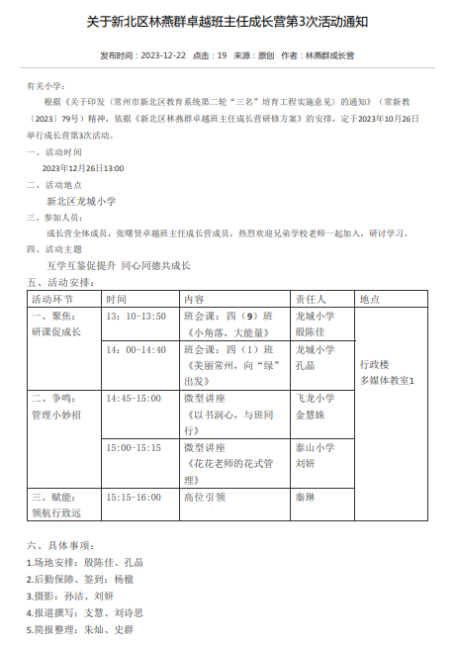

关于新北区林燕群卓越班主任成长营第3次活动通知
一、活动主题：
互学互鉴促提升 同心同德共成长
二、活动时间：
12月26日下午13：00
三、活动地点：
新北区龙城小学
四、参加人员：
成长营全体成员，张曙贤卓越班主任成长营成员，热烈欢迎兄弟学校老师一起加入，研讨学习。
五、活动安排：
活动环节 | 时间 | 内容 | 责任人 | 地点
一、聚焦：  研课促成长 | 13：10-13:50 | 班会课：四（9）班  《小角落，大能量》 | 龙城小学  殷陈佳 | 行政楼  多媒体教室1
一、聚焦：  研课促成长 | 14：00-14:40 | 班会课：四（1）班  《美丽常州，向“绿”出发》 | 龙城小学  孔晶 | 行政楼  多媒体教室1
二、争鸣：  管理小妙招 | 14:45-15:00 | 微型讲座  《以书润心，与班同行》 | 飞龙小学  金慧姝 | 行政楼  多媒体教室1
二、争鸣：  管理小妙招 | 15:00-15:15 | 微型讲座  《花花老师的花式管理》 | 泰山小学  刘妍 | 行政楼  多媒体教室1
三、赋能：  领航行致远 | 15:15-16:00 | 高位引领 | 秦琳 | 行政楼  多媒体教室1

六、具体事项：
1.场地安排：殷陈佳、孔晶
2.后勤保障、签到：杨楹
3.摄影：孙洁、刘妍
4.报道撰写：支慧、刘诗思
5.简报整理：朱灿、史群
6.网络编辑（区网及公众号）：李荧娇 、徐慧
7.活动主持：房丽丽
常州市新北区教育局基础教育处
2023年12月22日

【二、活动签到】（附：纸质签到表扫描件）
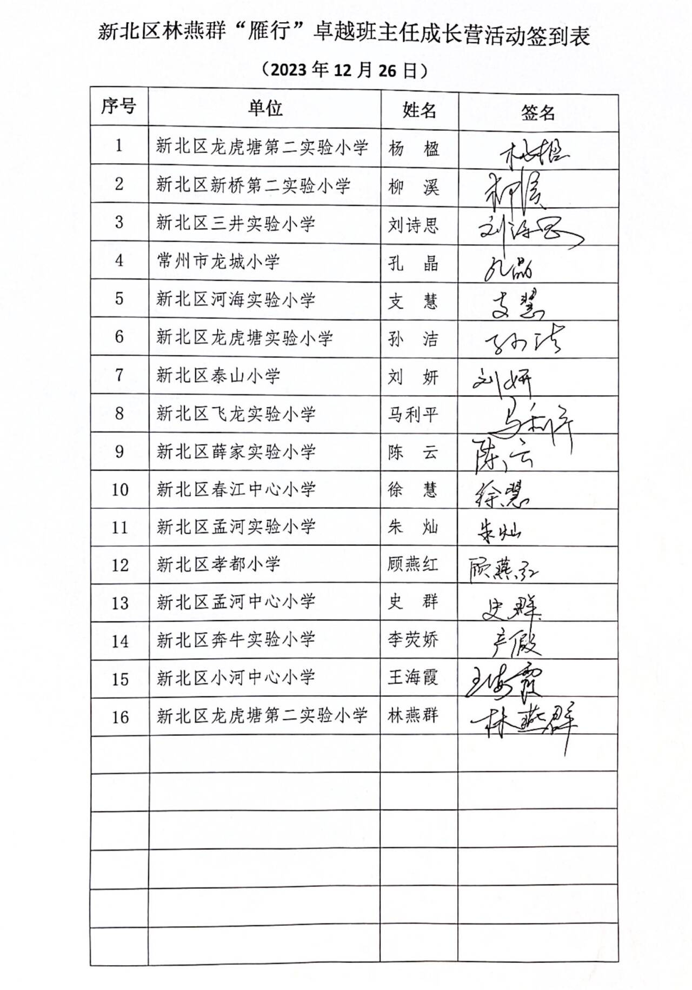
【三、活动过程材料】（附：详细教案、讲座交流稿大纲要点、研讨实录）
活动环节 | 时间 | 内容 | 责任人 | 地点
一、聚焦：  研课促成长 | 13：10-13:50 | 班会课：四（9）班  《小角落，大能量》 | 龙城小学  殷陈佳 | 行政楼  多媒体教室1
一、聚焦：  研课促成长 | 14：00-14:40 | 班会课：四（1）班  《美丽常州，向“绿”出发》 | 龙城小学  孔晶 | 行政楼  多媒体教室1
二、争鸣：  管理小妙招 | 14:45-15:00 | 微型讲座  《以书润心，与班同行》 | 飞龙小学  金慧姝 | 行政楼  多媒体教室1
二、争鸣：  管理小妙招 | 15:00-15:15 | 微型讲座  《花花老师的花式管理》 | 泰山小学  刘妍 | 行政楼  多媒体教室1
三、赋能：  领航行致远 | 15:15-16:00 | 高位引领 | 秦琳 | 行政楼  多媒体教室1

【四、活动报道及网址】（精选 4 张左右照片，附报道后面）
网址：http://www.pub.xbedu.net/html/article6073382.html
联合凝聚智慧，从“心”出发巧育人
——新北区林燕群“雁行”卓越班主任成长营第三次活动
“雪落知寒意，热情暖寒冬”，为进一步提升工作室成员德育专业化水平，2023年12月26日下午，林燕群“雁行”卓越班主任成长营与新北区张曙贤“思齐”卓越班主任成长营联合开展主题为“互学互鉴促提升 同心同德共成长”的成长营活动。本次活动邀请了新北区教育局基教处秦琳主任全程指导。
一、班会课例展示
龙城小学的殷陈佳老师以学校大队部的活动架构系列班会课，这次为我们呈现了一节精彩纷呈的班会课《小角落 大能量》。殷老师以学生打扫教室出现的问题为切入点，聚焦班级卫生角，从小角落出发，让孩子关注细节。整堂课中，孩子们在合作讨论中发现问题并尝试解决问题，不仅认识到了小角落的重要性，更增强了同学们对班级的责任感，凝聚了同学间的团结力。
龙城小学的孔晶老师以学生课内外实践活动为出发点，开展了《美丽常州 向“绿”出发》的班会课。通过支付宝中的蚂蚁森林发现绿色就在我们身边；通过观察新能源在常州的运用和解说新能源打卡点，从而感受常州的绿色发展；最后设计了该如何创造绿色生活，启发孩子践行绿色行动。这堂课既让孩子们在实践活动了解了未来能源的新样态，也让孩子们更深入了解了我们家乡常州。
二、班级管理分享
围绕“带班方略”这一主题，飞龙小学金慧姝老师分享了题为《以书润心，与班同行》微型讲座。她从布置生态教室，创设书香之“场”、认真管理落实，营造书香之“途”、搭建展示平台，享受书香之“乐”、畅游书海，闪现书香之“光”等方面介绍了了自己在班级文化文化建设、班级活动开展等方面的经验的做法，由面到点，由表及里地为学生引领导航，金老师深厚的教育情怀感染着参会的每一位教师。
泰山小学刘妍老师带来微型讲座《花花老师的花式管理》。山高有盼头，路远有奔头，最高效的班级管理是实现自我管理。刘老师根据学情，从起“花”名、做“花”活、开“花”店入手，确定合适的目标是实现自我管理有效途径，用夸赞唤醒每一个学生，从而形成了班级较强的凝聚力，产生无形的教育力量，把学生紧紧地吸引在一个向上向善的群体中。
三、专家高位引领
秦主任首先对此次活动展现的班会课及微讲座给予高度肯定。秦主任认为殷老师的课以小见大，真实、丰实、扎实，着眼于聚焦问题到解决问题，使德育实现了闭环，给人以小桥流水之感；孔老师的课主题聚焦、体验聚焦、联动聚焦，环节有推进感、生长感、延展性，给人以大气磅礴之感。其次，秦老师也对两堂班队课进行重新架构，强调并联式主题班会，应有内在逻辑和螺旋上升的设计感。
活动最后，秦主任还开展了《让每一个孩子获得真实的成长——如何设计一节高质量的主题班会》的讲座，为成长营营员们理清了会和课的区别、主题与题目的关系、班会与系列班会的区别，以一节班会课的实例，让我们明确一节好的班会课的标准。
独行者步疾，结伴者行远。工作室志同道合的伙伴们，将用她们的爱和责任，执着和坚守，创新和实践温暖孩子的童年，守望未来！
撰稿：支慧 摄影：孙洁 审核：林燕群
